Parrocchia della

CATTEDRALE di PESCIA

5 giugno 2016

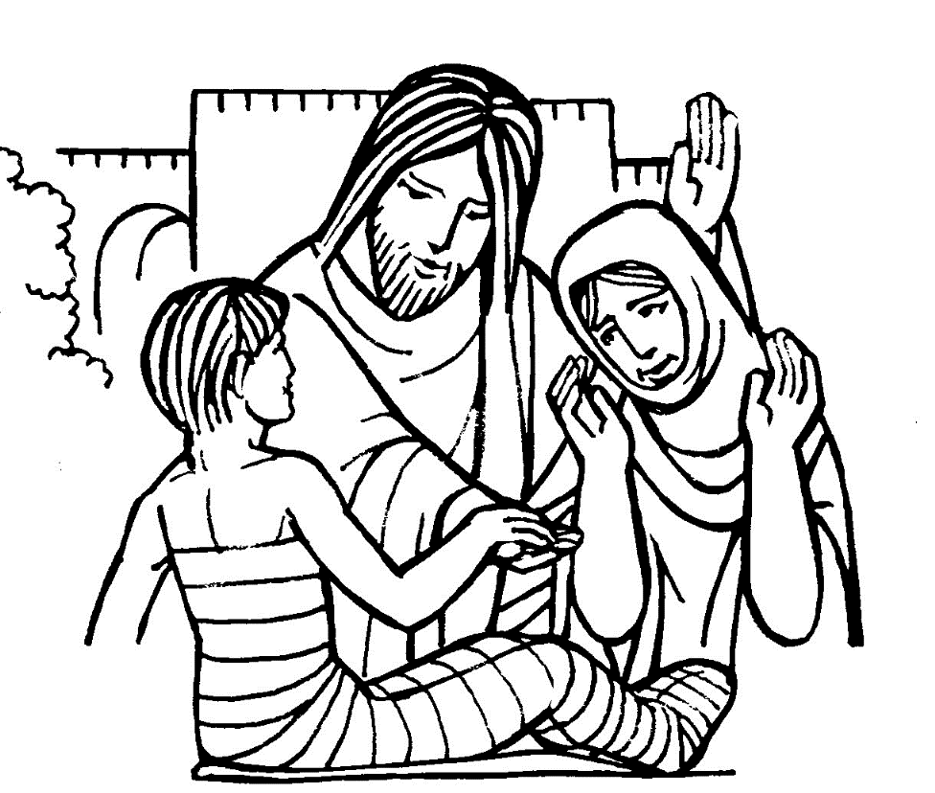
X DOMENICA
DEL TEMPO ORDINARIO

RITI DI INTRODUZIONE

TI RINGRAZIAMO
Rit. Veniamo da te, o Signore, con il cuore pieno di gioia ed insieme vogliamo ringraziarti. (bis)
1 Per i giorni che ci doni: ti ringraziamo. Per i frutti della terra: ti ringraziamo. Per il lavoro, le gioie della vita: ti ringraziamo.

Nel nome del Padre e del Figlio e dello Spirito Santo. Amen.
La grazia del Signore nostro Gesù Cristo, l’amore di Dio Padre e la comunione dello Spirito Santo siano con tutti voi.
E con il tuo spirito.

ATTO PENITENZIALE
Nel giorno in cui celebriamo la vittoria di Cristo sul peccato e sulla morte, anche noi siamo chiamati a morire al peccato per risorgere a vita nuova. Riconosciamoci bisognosi della misericordia del Padre.
Breve pausa di riflessione personale
Confesso a Dio onnipotente e a voi, fratelli, che ho molto peccato in pensieri, parole, opere e omissioni, per mia colpa, mia colpa, mia grandissima colpa. E supplico la beata sempre vergine Maria, gli angeli, i santi e voi, fratelli, di pregare per me il Signore Dio nostro.
Dio Onnipotente abbia misericordia di noi, perdoni i nostri peccati e ci conduca alla vita eterna. Amen.

Signore, pietà. Signore, pietà.
Cristo, pietà. Cristo, pietà.
Signore, pietà. Signore, pietà.

Gloria a Dio nell'alto dei cieli e pace in terra agli uomini di buona volontà. Noi ti lodiamo, ti benediciamo, ti adoriamo, ti glorifichiamo, ti rendiamo grazie per la tua gloria immensa, Signore Dio, Re del Cielo, Dio Padre Onnipotente. Signore, Figlio unigenito, Gesù Cristo, Signore Dio, Agnello di Dio, Figlio del Padre, tu che togli i peccati del mondo, abbi pietà di noi; tu che togli i peccati del mondo, accogli la nostra supplica; tu che siedi alla destra del Padre, abbi pietà di noi. Perché tu solo il Santo, tu solo il Signore, tu solo l'Altissimo, Gesù Cristo, con lo Spirito Santo: nella gloria di Dio Padre. Amen.

COLLETTA
O Dio, consolatore degli afflitti, tu illumini il mistero del dolore e della morte
con la speranza che splende sul volto del Cristo; fa’ che nelle prove del nostro cammino restiamo intimamente uniti alla passione del tuo Figlio, perché si riveli in noi la potenza della sua risurrezione. Egli è Dio, e vive e regna con te, nell'unità dello Spirito Santo, per tutti i secoli dei secoli. Amen.

LITURGIA DELLA PAROLA
Prima Lettura

Dal primo libro dei Re
In quei giorni, il figlio della padrona di casa, la vedova di Sarepta di Sidòne si ammalò. La sua malattia si aggravò tanto che egli cessò di respirare. Allora lei disse a Elìa: «Che cosa c’è fra me e te, o uomo di Dio? Sei venuto da me per rinnovare il ricordo della mia colpa e per far morire mio figlio?». Elia le disse: «Dammi tuo figlio». Glielo prese dal seno, lo portò nella stanza superiore, dove abitava, e lo stese sul letto. Quindi invocò il Signore: «Signore, mio Dio, vuoi fare del male anche a questa vedova che mi ospita, tanto da farle morire il figlio?». Si distese tre volte sul bambino e invocò il Signore: «Signore, mio Dio, la vita di questo bambino torni nel suo corpo». Il Signore ascoltò la voce di Elìa; la vita del bambino tornò nel suo corpo e quegli riprese a vivere. Elìa prese il bambino, lo portò giù nella casa dalla stanza superiore e lo consegnò alla madre. Elìa disse: «Guarda! Tuo figlio vive». La donna disse a Elìa: «Ora so veramente che tu sei uomo di Dio e che la parola del Signore nella tua bocca è verità».
Parola di Dio. Rendiamo grazie a Dio.

Salmo Responsoriale
R. Ti esalterò, Signore,
perché mi hai risollevato.
Ti esalterò, Signore, perché mi hai risollevato, non hai permesso ai miei nemici di gioire su di me. Signore, hai fatto risalire la mia vita dagli inferi, mi hai fatto rivivere perché non scendessi nella fossa. R/.
Cantate inni al Signore, o suoi fedeli, della sua santità celebrate il ricordo, perché la sua collera dura un istante, la sua bontà per tutta la vita. Alla sera ospite è il pianto e al mattino la gioia. R/.
Ascolta, Signore, abbi pietà di me, Signore, vieni in mio aiuto! Hai mutato il mio lamento in danza, Signore, mio Dio, ti renderò grazie per sempre. R/.

Seconda Lettura
Dalla lettera di san Paolo apostolo ai Gàlati
Vi dichiaro, fratelli, che il Vangelo da me annunciato non segue un modello umano; infatti io non l’ho ricevuto né l’ho imparato da uomini, ma per rivelazione di Gesù Cristo. Voi avete certamente sentito parlare della mia condotta di un tempo nel giudaismo: perseguitavo ferocemente la Chiesa di Dio e la devastavo, superando nel giudaismo la maggior parte dei miei coetanei e connazionali, accanito com’ero nel sostenere le tradizioni dei padri.
Ma quando Dio, che mi scelse fin dal seno di mia madre e mi chiamò con la sua grazia, si compiacque di rivelare in me il Figlio suo perché lo annunciassi in mezzo alle genti, subito, senza chiedere consiglio a nessuno, senza andare a Gerusalemme da coloro che erano apostoli prima di me, mi recai in Arabia e poi ritornai a Damasco. In seguito, tre anni dopo, salii a Gerusalemme per andare a conoscere Cefa e rimasi presso di lui quindici giorni; degli apostoli non vidi nessun altro, se non Giacomo, il fratello del Signore.
Parola di Dio. Rendiamo grazie a Dio

Canto al Vangelo
Un grande profeta è sorto tra noi, e Dio ha visitato il suo popolo.

Vangelo

Dal vangelo secondo Luca
In quel tempo, Gesù si recò in una città chiamata Nain, e con lui camminavano i suoi discepoli e una grande folla. Quando fu vicino alla porta della città, ecco, veniva portato alla tomba un morto, unico figlio di una madre rimasta vedova; e molta gente della città era con lei. Vedendola, il Signore fu preso da grande compassione per lei e le disse: «Non piangere!». Si avvicinò e toccò la bara, mentre i portatori si fermarono. Poi disse: «Ragazzo, dico a te, àlzati!». Il morto si mise seduto e cominciò a parlare. Ed egli lo restituì a sua madre. Tutti furono presi da timore e glorificavano Dio, dicendo: «Un grande profeta è sorto tra noi», e: «Dio ha visitato il suo popolo». Questa fama di lui si diffuse per tutta quanta la Giudea e in tutta la regione circostante.
Parola del Signore. Lode a te o Cristo

Credo in un solo Dio, Padre onnipotente, creatore del cielo e della terra, di tutte le cose visibili e invisibili. Credo in un solo Signore, Gesù Cristo, unigenito Figlio di Dio, nato dal Padre prima di tutti i secoli: Dio da Dio, Luce da Luce, Dio vero da Dio vero, generato, non creato, della stessa sostanza del Padre; per mezzo di lui tutte le cose sono state create. Per noi uomini e per la nostra salvezza discese dal cielo, e per opera dello Spirito santo si è incarnato nel seno della vergine Maria e si è fatto uomo. Fu crocifisso per noi sotto Ponzio Pilato, morì e fu sepolto. Il terzo giorno è risuscitato, secondo le Scritture, è salito al cielo, siede alla destra del Padre. E di nuovo verrà, nella gloria, per giudicare i vivi e i morti, e il suo regno non avrà fine. Credo nello Spirito Santo, che è Signore e dà la vita, e procede dal Padre e dal Figlio. Con il Padre e il Figlio è adorato e glorificato, e ha parlato per mezzo dei profeti. Credo la Chiesa, una santa cattolica e apostolica. Professo un solo battesimo per il perdono dei peccati. Aspetto la risurrezione dei morti e la vita del mondo che verrà. Amen.

PREGHIERA DEI FEDELI
Dio Padre vuole la salvezza di ogni uomo e nessuno è estraneo alla sua provvidenza.
Preghiamo insieme e diciamo:
R. Guida, o Padre, il nostro cammino.
Per la Chiesa, perché, guidata dallo Spirito, sappia riconoscere nella vita di tutti i giorni i segni della presenza di Dio, preghiamo. R.
Per i nostri pastori, perché mediante il ministero e la santità personale siano educatori e padri nella fede, preghiamo. R.
Per l'uomo che lavora, perché l'impegno quotidiano necessario al sostentamento della famiglia giovi anche a rendere più giusti e cordiali i rapporti tra tutti i membri della società, preghiamo. R.
Per tutti noi rinati nel Battesimo,
perché il Signore ci preservi dal peccato e ci faccia crescere nell'esperienza viva del suo Spirito, preghiamo. R.
 Radunati nella tua casa, o Signore,
ricordiamo e celebriamo la tua misericordia; fa’ che l'umanità intera possa riconoscere l'efficacia della tua salvezza nella faticosa gestazione di un mondo nuovo. Per Cristo nostro Signore. Amen.

LITURGIA EUCARISTICA
A nome della Comunità, due persone si rendano disponibili per portare all’altare il pane e il vino, mentre altre due raccolgano le offerte in denaro.

ACCOGLI I NOSTRI DONI
Accogli, Signore, i nostri doni in questo misterioso incontro tra la nostra povertà e la tua grandezza. Noi ti offriamo le cose che tu stesso ci hai dato e tu in cambio donaci, donaci te stesso. Accogli...

Pregate, fratelli e sorelle, perché portando all’altare la gioia e la fatica di ogni giorno, ci disponiamo a offrire il sacrificio gradito a Dio Padre onnipotente.
Il Signore riceva dalle tue mani questo sacrificio a lode e gloria del suo nome, per il bene nostro e di tutta la sua santa Chiesa.

SULLE OFFERTE (in piedi)
Quest'offerta del nostro servizio sacerdotale sia bene accetta al tuo nome, Signore, e accresca il nostro amore per te. Per Cristo nostro Signore. Amen.

PREGHIERA EUCARISTICA
Il Signore sia con voi.
E con il tuo spirito.
In alto i nostri cuori.
Sono rivolti al Signore.
Rendiamo grazie al Signore nostro Dio.
È cosa buona e giusta.
¹ È veramente cosa buona e giusta renderti grazie e innalzare a te l'inno di benedizione e di lode Dio onnipotente ed eterno, Per Cristo Signore nostro. Mirabile è l'opera da lui compiuta nel mistero pasquale: egli ci ha fatti passare dalla schiavitù del peccato e della morte alla gloria di proclamarci stirpe eletta, regale sacerdozio, gente santa, popolo di sua conquista, per annunziare al mondo la tua potenza, o Padre, che dalle tenebre ci hai chiamati allo splendore della tua luce. Per questo mistero di salvezza, uniti ai cori degli angeli, proclamiamo esultanti la tua lode:
Santo, Santo, Santo il Signore Dio dell'universo. I cieli e la terra sono pieni della tua gloria. Osanna nell'alto dei cieli. Benedetto colui che viene nel nome del Signore. Osanna nell'alto dei cieli.

RITI DI COMUNIONE

PANE DI VITA NUOVA
1. Pane di vita nuova, vero cibo dato agli uomini, nutrimento che sostiene il mondo, dono splendido di grazia.
Rit. Pane della vita, sangue di salvezza, vero corpo, vera bevanda, cibo di grazia per il mondo.
2. Tu sei sublime frutto di quell’albero di vita che Adamo non poté toccare: ora è in Cristo a noi donato.
3. Sei l’Agnello immolato nel cui sangue è la salvezza, memoriale della vera Pasqua, della nuova Alleanza.
4. Manna che nel deserto nutri il popolo in cammino, sei sostegno e forza nella prova per la Chiesa in mezzo al mondo.
5. Vino che ci dà gioia, che riscalda il nostro cuore, sei per noi il prezioso frutto della vigna del Signore.

DOPO LA COMUNIONE
Signore, la forza risanatrice del tuo Spirito, operante in questo sacramento, ci guarisca dal male che ci separa da te e ci guidi sulla via del bene. Per Cristo nostro Signore. Amen.

RITI DI CONCLUSIONE
Il Signore sia con voi.
E con il tuo spirito.
Vi benedica Dio onnipotente Padre e Figlio e Spirito Santo. Amen.
… : andate in pace.
Rendiamo grazie a Dio.

